FIAP — Ciência da Computação
Atividade Integradora

MISSÃO AURORA SIGER
Relatório Operacional de Pré-Decolagem | Documentação Técnica
Verificação de telemetria, análise energética e apoio de IA, implementados em Python
Grupo 18
Felipe de Barros Franco
Guilherme Santos
São Paulo — 2026

1. Introdução
Este documento descreve a atividade integradora "Missão Aurora Siger", que simula o processo de verificação de pré-decolagem de uma nave espacial. O sistema recebe a telemetria da nave (temperaturas, integridade estrutural, energia, pressão dos tanques e status dos módulos críticos), decide entre "PRONTO PARA DECOLAR" e "DECOLAGEM ABORTADA" com base em faixas de segurança predefinidas, calcula a autonomia energética inicial da missão e usa um assistente de IA como camada adicional de leitura sobre os mesmos dados.
O objetivo não é só produzir um veredito automatizado, mas também demonstrar boas práticas de engenharia de software num problema de decisão crítica: separação entre lógica de verificação e apresentação, código modular e testável, controle de versão, documentação rastreável e uso consciente de IA como apoio, e nunca como substituto da decisão técnica.
2. Arquitetura e Tecnologias Utilizadas
2.1. Linguagem e Execução
- Linguagem: Python 3.9 ou superior.
- Sem dependências externas, apenas biblioteca padrão.
- Entrada de dados via input() no terminal, simulando a leitura de sensores.

2.2. Estrutura do Projeto
- main.py: leitura da telemetria, cálculos de energia e chamada das verificações
- service.py: funções de validação de cada parâmetro e orquestração da verificação de pré-decolagem
- Analise_Pre_Decolagem_Aurora_Siger.ipynb: relatório escrito com todos os itens da atividade (1.1 a 1.6)
- imagens/: fluxograma do algoritmo e gráficos da análise energética
A separação entre main.py e service.py segue um princípio simples: service.py só decide (recebe valores, devolve validade e mensagens de erro) e não imprime nada por conta própria; main.py cuida da entrada, da apresentação e da orquestração. Isso torna a verificação testável de forma isolada, sem depender do terminal.
2.3. Controle de Versão e Repositório
O projeto é versionado em Git, com o histórico de commits disponível no repositório público do GitHub referenciado na seção 10 deste documento.
3. Mapeamento dos Requisitos da Atividade (Checklist de Conformidade)
Item | Descrição | Onde está
1.1 | Organização e descrição da telemetria | Seção 4 deste documento e notebook
1.2 | Algoritmo de verificação (fluxograma / pseudocódigo) | Seção 5 deste documento e notebook
1.3 | Script em Python com leitura, verificação e resultado | main.py / service.py e notebook
1.4 | Análise energética (autonomia inicial) | Seção 7 deste documento e notebook
1.5 | Análise assistida por IA (classificação, anomalias, risco) | Seção 8 deste documento e notebook
1.6 | Reflexão crítica (ética, impacto social, sustentabilidade) | Seção 9 deste documento e notebook
Entregável | Relatório em PDF | Relatorio_Pre_Decolagem_Aurora_Siger.pdf
Entregável | Repositório público no GitHub com notebook e README | Ver seção 10

4. Organização e Descrição da Telemetria (item 1.1)
Durante a janela de pré-decolagem, os sensores da nave enviam um conjunto fixo de leituras. A tabela a seguir lista cada parâmetro monitorado, sua unidade e a faixa considerada segura, as mesmas faixas usadas pelo algoritmo de decisão da seção 5.
Parâmetro | Unidade | Faixa segura | Descrição
Temperatura interna | °C | 18 a 27 | Temperatura da cabine e da eletrônica embarcada
Temperatura externa | °C | -60 a 45 | Temperatura do casco, usada para avaliar estresse térmico
Integridade estrutural | 0/1 | deve ser 1 | Indica se o casco e as junções estão íntegros
Nível de energia | % | mínimo 40% | Carga atual da bateria principal
Pressão dos tanques | bar | 150 a 200 | Pressurização dos propelentes (oxidante e combustível)
Status dos módulos críticos | 0/1 por módulo | todos = 1 | Navegação, comunicação, propulsão, suporte de vida, aviônica

No script, essas leituras são agrupadas em um dicionário que representa um instante de telemetria. Dois cenários foram construídos para os testes: um nominal, com todos os valores dentro da faixa, e um com falhas plantadas, usado para validar o caminho de aborto.
5. Algoritmo de Verificação (item 1.2)
A verificação percorre todos os parâmetros e acumula as não conformidades encontradas numa lista, em vez de parar na primeira falha. Lista vazia ao final significa "PRONTO PARA DECOLAR"; qualquer item na lista significa "DECOLAGEM ABORTADA". Essa escolha custa o mesmo processamento e devolve, de uma só vez, tudo o que precisa ser corrigido antes de uma nova tentativa.
Pseudocódigo
INÍCIO
LER temperatura_interna, temperatura_externa, integridade_estrutural,
nivel_energia, pressao_tanque, modulos_criticos[]

falhas <- lista vazia

SE temperatura_interna NÃO ESTÁ ENTRE 18 E 27 ENTÃO
ADICIONAR falha "temperatura interna fora da faixa"
SE temperatura_externa NÃO ESTÁ ENTRE -60 E 45 ENTÃO
ADICIONAR falha "temperatura externa fora da faixa"
SE integridade_estrutural != 1 ENTÃO
ADICIONAR falha "integridade estrutural comprometida"
SE nivel_energia < 40 ENTÃO
ADICIONAR falha "energia insuficiente"
SE pressao_tanque NÃO ESTÁ ENTRE 150 E 200 ENTÃO
ADICIONAR falha "pressão do tanque fora da faixa"
PARA CADA modulo EM modulos_criticos
SE modulo != 1 ENTÃO
ADICIONAR falha "módulo crítico com falha: " + nome_modulo

SE falhas está vazia ENTÃO status <- "PRONTO PARA DECOLAR"
SENÃO status <- "DECOLAGEM ABORTADA"

IMPRIMIR status e falhas (se houver)
FIM

Fluxograma
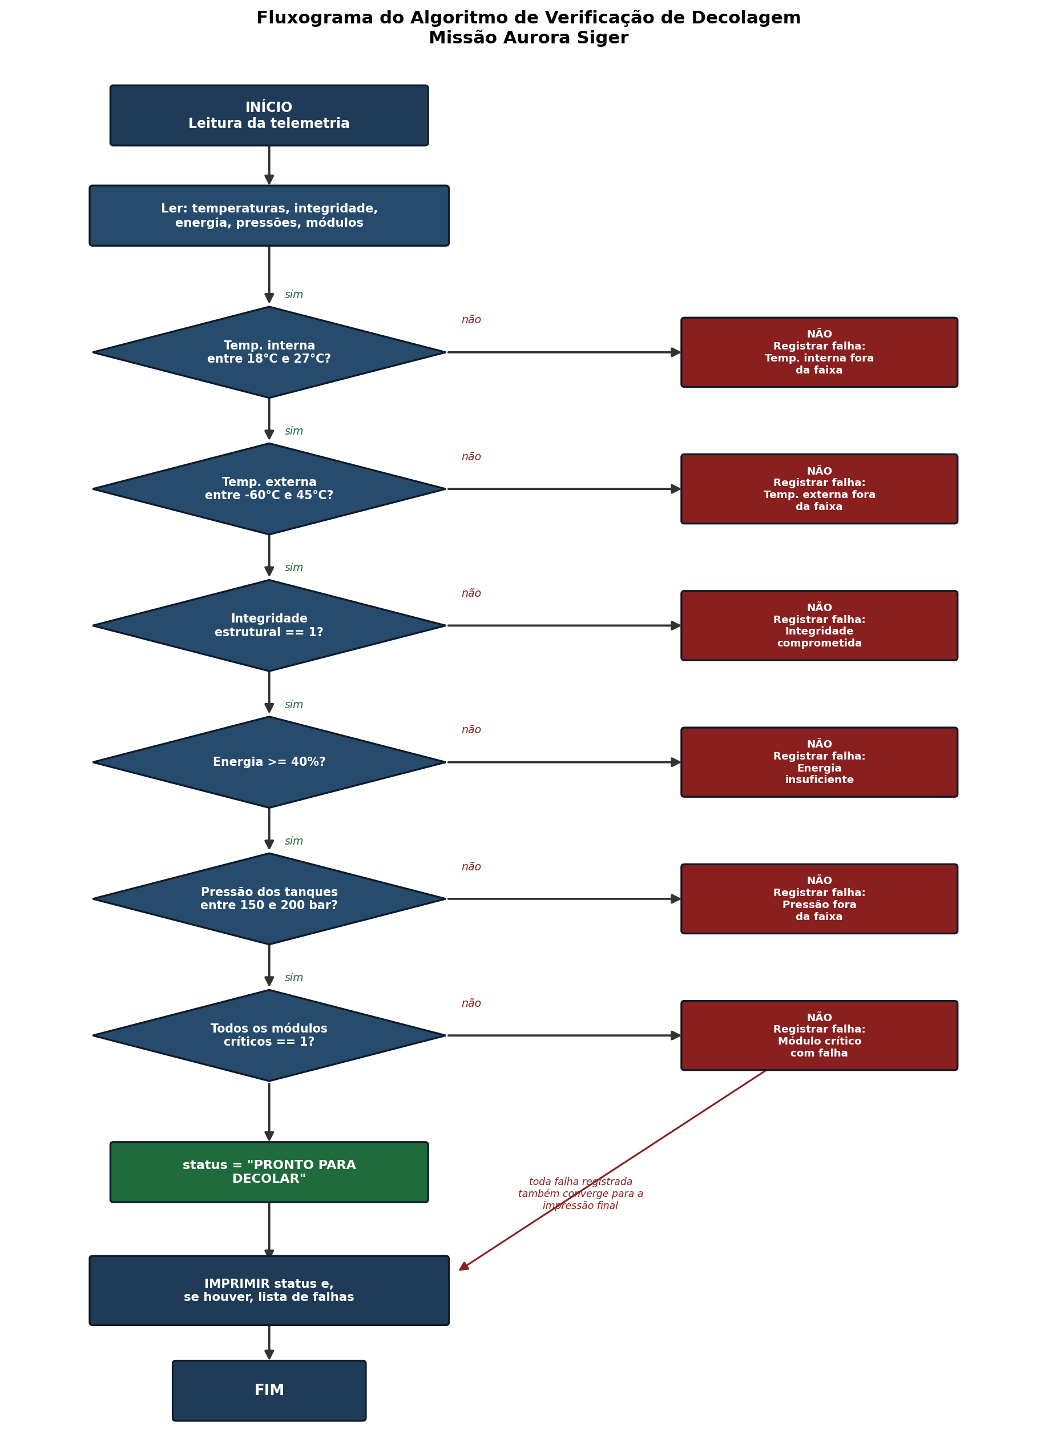
Figura 1 — Fluxograma do algoritmo de verificação de pré-decolagem.

6. Script em Python (item 1.3)
O algoritmo foi implementado em service.py, com uma função de verificação por parâmetro e uma função orquestradora, pre_decolagem(), que reúne os resultados. main.py lê a telemetria, chama a orquestradora e imprime o relatório final.
Função | Responsabilidade
verificar_temperatura_interna / externa | Valida cada temperatura contra sua faixa segura
verificar_integridade_estrutural | Confirma se o casco está íntegro (valor 1)
verificar_nivel_energia | Confirma energia mínima de 40% para decolagem
verificar_pressao_tanque | Valida a pressão do tanque entre 150 e 200 bar
verificar_modulos_criticos | Confirma que os módulos críticos estão operacionais
pre_decolagem(...) | Executa todas as verificações e devolve a lista de erros
decolagem(erros) | Imprime o veredito final a partir da lista de erros

6.1. Apresentação de Evidências
O projeto é versionado em Git, com o histórico de commits disponível no repositório público do GitHub referenciado na seção 10 deste documento.

Evidência de execução: cenário nominal
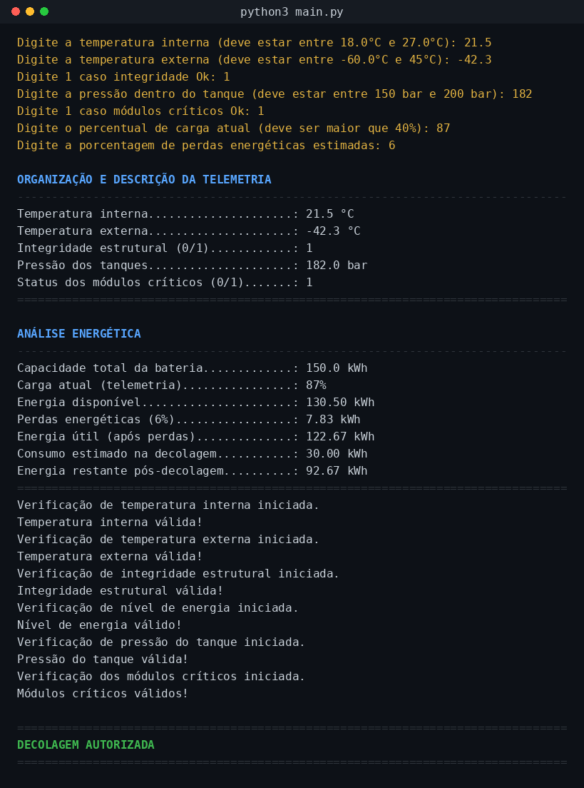
Figura 2 — Saída do script com telemetria dentro das faixas seguras.

Evidência de execução: cenário com falhas
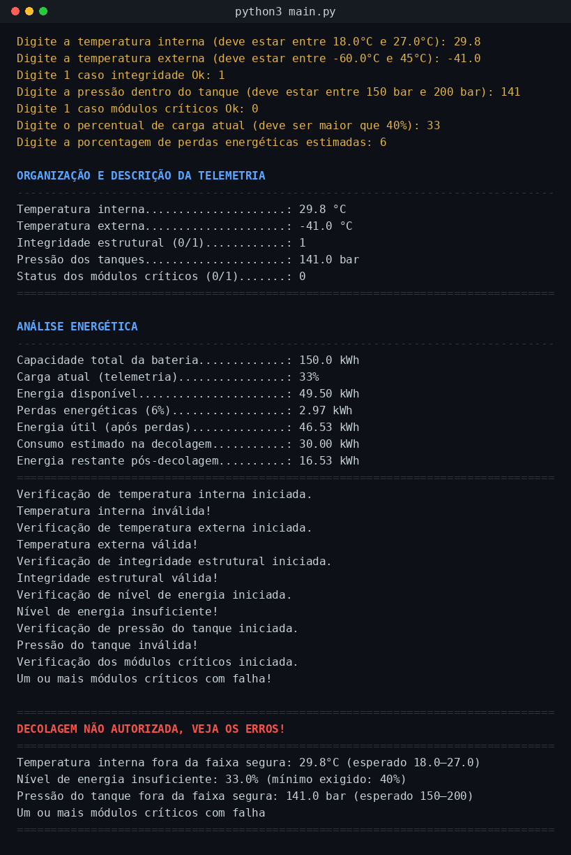
Figura 3 — Saída do script com quatro não conformidades plantadas na telemetria.
7. Análise Energética (item 1.4)
A autonomia inicial da nave é calculada em quatro passos: energia disponível a partir da carga percentual, energia útil após descontar perdas, energia restante após o consumo da decolagem, e autonomia em horas dividindo o restante pelo consumo médio de cruzeiro.
- Capacidade total (kWh): energia máxima armazenada pela bateria principal
- Carga atual (%): valor lido da telemetria no momento da checagem
- Consumo estimado na decolagem (kWh): energia gasta pelos sistemas na janela de decolagem
- Perdas energéticas (%): dissipação térmica e ineficiência de conversão/inversores
Variável | Valor
Capacidade total da bateria | 150,0 kWh
Carga atual (telemetria) | 87%
Energia disponível | 130,50 kWh
Perdas energéticas (6%) | 7,83 kWh
Energia útil (após perdas) | 122,67 kWh
Consumo estimado na decolagem | 42,00 kWh
Energia restante pós-decolagem | 80,67 kWh
Autonomia estimada | 25,21 horas

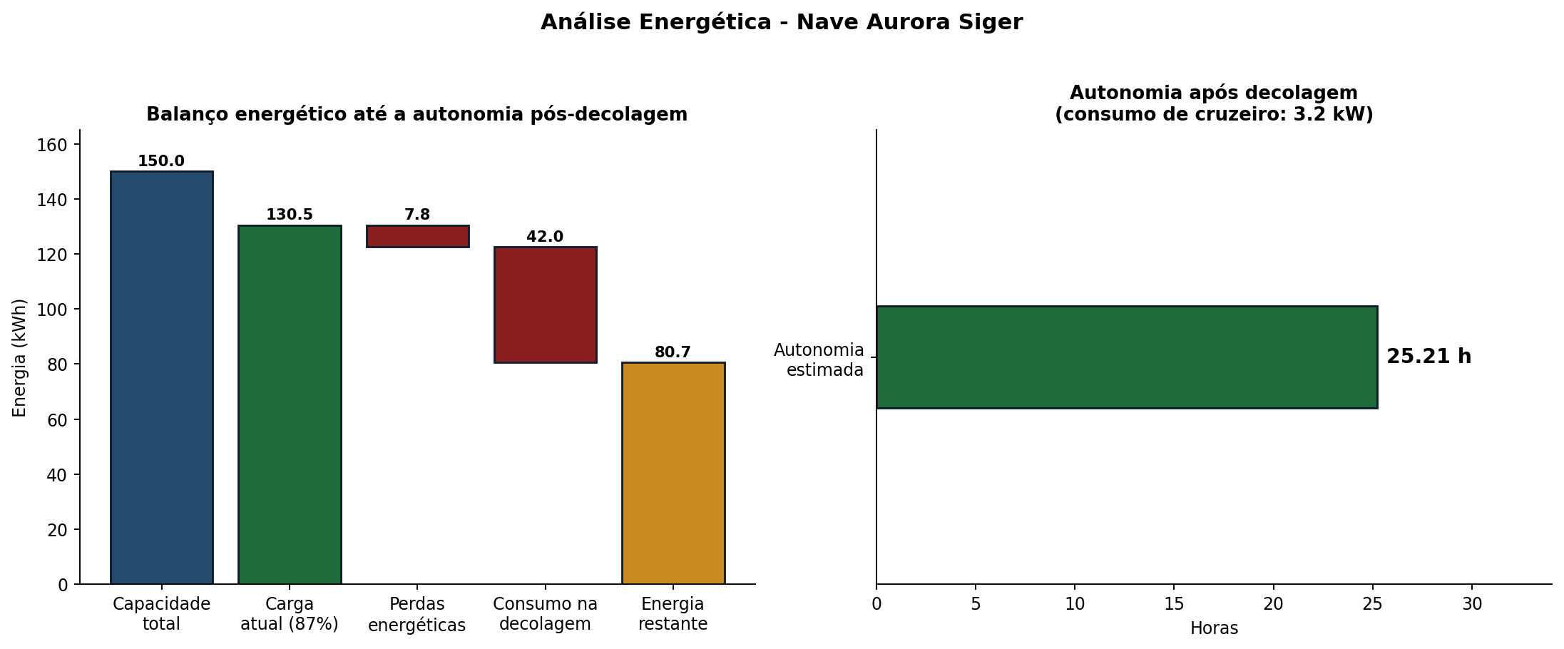
Figura 4 — Composição da energia disponível e autonomia estimada da missão.
Com 87% de carga numa bateria de 150 kWh, a nave parte com 130,5 kWh; descontadas as perdas de 6% e os 42 kWh da decolagem, restam 80,67 kWh, suficientes para cerca de 25,21 horas de operação em regime de cruzeiro. A carga de 87% é folgada frente ao mínimo de 40% exigido para autorizar a decolagem, mas esse mínimo garante apenas viabilidade, não conforto de autonomia depois dela.
8. Análise Assistida por IA (item 1.5)
Além da verificação determinística por faixas, a telemetria dos dois cenários foi submetida a um assistente de IA, com o pedido de classificar cada parâmetro (NOMINAL, ATENÇÃO ou CRÍTICO), identificar anomalias entre parâmetros, não apenas violações isoladas, e sugerir um nível de risco geral com recomendação.

Cenário 1 — telemetria nominal
Parâmetro | Valor | Classificação
Temperatura interna | 21,5 °C | NOMINAL
Nível de energia | 87% | NOMINAL (margem confortável)
Pressão dos tanques | 182,0 / 178,5 bar | NOMINAL
Módulos críticos | todos = 1 | NOMINAL

Anomalias identificadas: nenhuma. Sugestão de risco: BAIXO, recomendação de prosseguir com a contagem regressiva.
Cenário 2 — telemetria com falhas
Parâmetro | Valor | Classificação
Temperatura interna | 29,8 °C | CRÍTICO (2,8 °C acima do limite)
Nível de energia | 33% | CRÍTICO (7 p.p. abaixo do mínimo)
Pressão tanque combustível | 141,0 bar | CRÍTICO (9 bar abaixo do mínimo)
Módulo "propulsão" | 0 | CRÍTICO (módulo inoperante)

Além das violações isoladas, a IA cruzou parâmetros e apontou duas anomalias adicionais: a combinação de temperatura alta com energia baixa (indício de falha no sistema de refrigeração) e a diferença de 41 bar entre os dois tanques de propelente, muito acima da variação de referência vista no cenário nominal (indício de vazamento ou falha de pressurização). Sugestão de risco: ALTO, recomendação de abortar a decolagem e inspecionar propulsão e tanque de combustível antes de nova tentativa.
A IA atua aqui como camada de apoio à decisão, nunca como substituta do algoritmo das seções 5 e 6: o algoritmo é determinístico e sempre responde da mesma forma para a mesma entrada, requisito básico de um sistema de segurança. A IA acrescenta uma leitura qualitativa, cruzando parâmetros que as regras de faixa avaliam isoladamente.
Vale registrar que a IA também apoiou etapas do próprio desenvolvimento deste projeto, discussão de desenho antes do código, revisão da separação entre validação e apresentação, e geração da documentação a partir de decisões já tomadas e testadas. Em nenhuma etapa a IA decidiu por conta própria: a responsabilidade técnica final permaneceu aos integrantes, quem escreveu e testou o código. Mais detalhes sobre esse processo estão no README.md do repositório.
9. Reflexão Crítica (item 1.6)
Ética e responsabilidade
Automatizar a decisão entre autorizar e abortar uma decolagem transfere para o código uma responsabilidade que, numa missão real, envolve vidas e recursos de alto valor. As faixas seguras precisam ter origem em critério de engenharia, não em números escolhidos por conveniência, e o sistema precisa ser auditável, por isso cada não conformidade é registrada individualmente, em vez de um simples sim/não sem justificativa. A IA usada na seção 8 exige o mesmo cuidado: modelos de linguagem produzem, às vezes, conclusões com aparência técnica, mas sem fundamento; suas sugestões orientam a decisão humana, mas não a substituem.
Impacto social da exploração espacial
Missões como a Aurora Siger dependem de investimento alto em ciência, engenharia e formação especializada, recurso que poderia, alternativamente, ser aplicado em problemas terrestres imediatos. Por outro lado, tecnologias nascidas da exploração espacial costumam retornar à sociedade em usos civis, como sensores miniaturizados, materiais mais leves e algoritmos de decisão autônoma. A questão central não é escolher entre uma coisa e outra, mas garantir que o retorno dessa tecnologia não se concentre apenas em poucas empresas ou países.
Sustentabilidade tecnológica
A análise energética da seção 7 ilustra, em escala pequena, uma restrição válida para qualquer sistema computacional: a energia disponível é finita e conhecida. Numa nave isso é evidente, mas o mesmo raciocínio vale para um data center na Terra. Escrever algoritmos eficientes é, portanto, mais que boa prática de engenharia: cada unidade de energia economizada em processamento é energia que não precisou ser gerada, transmitida e armazenada. Isso vale para o projeto físico de uma missão espacial, em que geração renovável embarcada e controle de resíduos funcionam melhor como requisito desde o início do que como ajuste posterior.

10. Instruções de Execução
O script roda direto, sem dependências externas:
git clone https://github.com/felipxv/FIAP-AuroraSiger_PreDecolagem.git
cd FIAP-AuroraSiger_PreDecolagem
python3 main.py

O programa solicita os valores de telemetria e de carga/perdas energéticas via terminal, executa as verificações e imprime a tabela de telemetria, a análise energética e o veredito final ("DECOLAGEM AUTORIZADA" ou lista de não conformidades). O notebook Analise_Pre_Decolagem_Aurora_Siger.ipynb reúne o relatório escrito dos itens 1.1 a 1.6 e pode ser aberto no Jupyter, VS Code ou Google Colab, ele contém apenas texto e imagens, não é necessário executá-lo.
Repositório: https://github.com/felipxv/FIAP-AuroraSiger_PreDecolagem.git
11. Decisões de Projeto e Desafios
11.1. Verificar tudo antes de decidir
Desafio: o algoritmo poderia parar no primeiro parâmetro fora da faixa, economizando processamento.
Decisão: manter a verificação completa mesmo após encontrar uma falha, para que a equipe de missão receba, de uma vez, tudo o que precisa corrigir antes de uma nova tentativa, visível no cenário de teste com falhas, que reporta as quatro não conformidades juntas.
11.2. Separar decisão de apresentação
Desafio: manter a lógica de verificação testável e reutilizável, sem depender do terminal.
Decisão: pre_decolagem() apenas recebe valores e devolve uma lista de erros, sem imprimir nada; decolagem() cuida só da apresentação. Isso permite reaproveitar a verificação em outro contexto (por exemplo, um teste automatizado) sem alterar a lógica de negócio.
11.3. Faixas seguras como parâmetro, não como número solto
Desafio: evitar que valores de engenharia fiquem espalhados e difíceis de auditar dentro da lógica.
Decisão: cada verificação documenta, no próprio código e no relatório, a faixa segura usada e sua origem, para que a decisão automatizada permaneça rastreável.

12. Considerações Finais
O desenvolvimento da Missão Aurora Siger permitiu aplicar, de forma integrada, pensamento computacional, boas práticas de estruturação de código em Python, cálculo aplicado de autonomia energética e uso responsável de IA como camada de apoio à decisão. A separação entre verificação determinística e leitura qualitativa por IA reforça um princípio importante para qualquer sistema que automatiza decisões de risco: a IA amplia a análise, mas não substitui a responsabilidade técnica de quem constrói e valida o sistema. Esse mesmo princípio guiou como a IA foi usada durante a construção deste projeto, como parceira de raciocínio em cada etapa, do desenho à documentação, sem transferir a ela a decisão final.
13. Referências
Python Software Foundation. Python 3 Documentation. Disponível em: https://docs.python.org/3/. Acesso em: set. 2026.
FIAP. Atividade Integradora — Pensamento Computacional, IA & Prompt Engineering, Energias Renováveis e Sustentáveis, Formação Social e Sustentabilidade. Material didático. São Paulo: FIAP, 2026.
Git. Git Documentation. Disponível em: https://git-scm.com/doc. Acesso em: set. 2026.
GitHub. GitHub Docs. Disponível em: https://docs.github.com. Acesso em: set. 2026.
Jupyter Project. Jupyter Notebook Documentation. Disponível em: https://docs.jupyter.org. Acesso em: set. 2026.
NASA. National Aeronautics and Space Administration — página oficial. Disponível em: https://www.nasa.gov. Acesso em: set. 2026.
NASA. Humans in Space (segurança e critérios de decisão em voos tripulados, referência conceitual para o veredito GO/NO-GO adotado neste projeto). Disponível em: https://www.nasa.gov/humans-in-space. Acesso em: set. 2026.
SpaceX. Página oficial — foguetes, missões e transmissões de lançamento. Disponível em: https://www.spacex.com. Acesso em: set. 2026.
ESA — European Space Agency. Página oficial. Disponível em: https://www.esa.int. Acesso em: set. 2026.
ESA. Space Debris (Space Safety) — sustentabilidade e uso responsável do ambiente orbital, referência conceitual para a reflexão sobre sustentabilidade tecnológica. Disponível em: https://www.esa.int/Space_Safety/Space_Debris. Acesso em: set. 2026.

